  - 理论知识
船舶制冷装置
841 842 843 844

    - 冷库冷藏条件：温度、湿度、CO2浓度、臭氧的应用 √
    - 蒸气压缩式制冷循环的基本原理和组成
    - 蒸气压缩式制冷的工况及影响工况的因素
      - 蒸气压缩式制冷的名义工况 √
      - 影响冷凝温度的因素 √
      - 影响蒸发温度的因素 √
    - 回热循环及蒸发式过冷循环 √
    - R22 及 R134A、共沸和非共沸冷剂的热力、理化性质 √
  - 蒸气压缩式制冷装置的设备
    - 制冷压缩机
      - 开启式活塞制冷压缩机的结构特点
      - 半封闭式活塞制冷压缩机的结构特点
      - 活塞制冷压缩机的性能曲线 √
      - 活塞制冷压缩机能量调节的意义和方法 √
      - 螺杆式制冷压缩机的工作原理、结构 √
      - 螺杆式制冷压缩机的能量调节方法和性能特点 √
    - 制冷装置的主要辅助设备
      - 滑油分离器、储液器、气液分离器、干燥器的功用
      - 冷凝器、蒸发器、滑油分离器、储液器、气液分离器、干燥器的结构
    - 自动控制元件
      - 热力膨胀阀和电磁阀、温度控制器、高低压控制器、油压差控制器、直动式蒸发压力调节阀、直动式水量调节阀的功用
      - 热力膨胀阀的结构与原理
      - 热力膨胀阀的选用、安装及调试 √
      - 热力膨胀阀的常见故障分析 √
      - 电磁阀、温度控制器、高低压控制器、油压差控制器、直动式
√
蒸发压力调节阀、直动式水量调节阀的结构与原理
      - 电磁阀、温度控制器、高低压控制器、油压差控制器、直动式
√
蒸发压力调节阀、直动式水量调节阀的选用、安装及调试
  - 蒸气压缩式制冷装置的管理
    - 制冷装置的气密试验、抽空及冷库隔热试验 √
    - 制冷装置的启用、运转、停用和冷剂的充注、取出、检漏 √
    - 对冷冻机油的要求及其添加与更换 √
    - 不凝气体的危害及其检查与排除方法 √
    - 蒸发器融霜
      - 蒸发器结霜对工作的影响 √
      - 电热融霜 √
      - 顺流式和逆流式热气融霜 √
    - 装置常见故障分析和处理 √
√ √ √
√ √

√
√ √ √
√ √ √
√
√

√ √
√ √
√
√

√ √

√ √

√ √

√ √
√ √ √
√ √ √

√

√

√
√ √ √
√ √ √
√ √ √

√
√
√
√

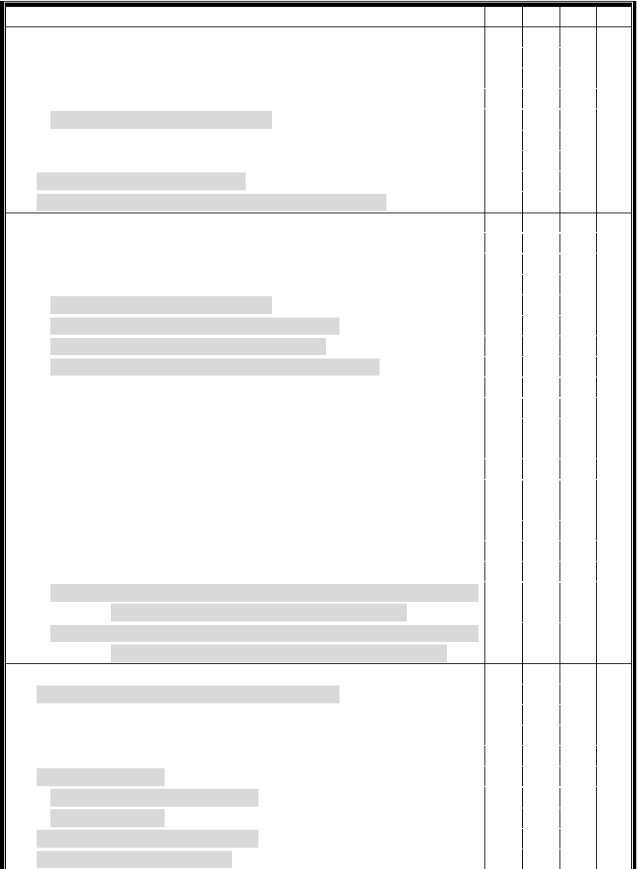1 / 25

一、船舶制冷概述
制冷是用人为方法从被冷却对象（物体或空间）中移出热量，以使其温度降低到环境温度 以下的技术。
- 制冷技术在船舶上的应用
l ) 船舶伙食冷藏；
- ) 船舶 空气调节；
- ) 冷敬运输；
- ) 其它应用：海上作业船制冷与空调；海水鱼鲜的冷藏；舰船上武备的安全贮藏等。
- 食品的冷搬条件
食品的冷藏保存是创造条件尽量抑制微生物繁殖能力和适当减弱蔬菜，水果的呼吸作用， 尽可能不改变食品的内部组织和风味．所以对不同食品与要求，就应分别采用“冷却"、“冷冻" 与“速冻”等不同方法进行处理：
冷却是在温度大于O'C的环境中对食品作降温处理，特点 是 ：食品内部组织变化不大，微生物有一定繁殖能力，保存期短；
冷冻是在温度低于O'C的环境中对食品作降温冻结处理，特点是对食品内部组织影响大， 微生物基本停止繁殖，大部分水变成冰，保存期长。
降温速度直接影响食品的质量，速冻是指食品在极短时间内冻结，其特点是在冻结过程中 食品的冰晶颗粒较小且均匀，细胞膜的破裂比一般冷冻要少，故对食品内在质量影响小C
对船用冷藏食品冷藏条件常有以下要求：
- 温度
低温一般不能杀灭微生物，但可以使微生物的活动受到抑制，直至使食品中水分完全冻结，微生物的活动才能完全停止，低温还可以使蔬菜与水果的呼吸作用减弱，所以合适的低温 是食品冷藏的基本条件。
远洋船伙食冷库（低温库）保持在- 18'C - - 20't:（ 可保存 6 个月以 上），近海船常取
- lO'C ~ - 12'C（可保存2 ~ 3 月）；
蛋 库，蔬菜库，水果库等应避免冻结，所以高温库一般保持在O'C - 5屯。
- 湿度
冷库内相对湿度过低，会使食品表面干缩（受温度，湿度、气流速度与进入冷库热量的影 响）和脱水，品质变差；过高的相对湿度，库温在O'C以 上的冷截食品会表面发潮，微生 物更容易繁殖，但对冷冻食品影响不大，适宜的相对湿度为：
蔬菜、水果（高温库）85% - 90% ;
冻肉与冻鱼（低温库）90% ~ 95%。
- 气词贮藏法
对于蔬菜．水果冷藏库在保持冷藏的同时适当提高 COz, N2 浓度和降低 Q 浓度以延长它们的贮存期(0. 5 - 1 倍），种这方法称为气调贮藏法。一般 COz 的 浓度控制在 2% - 8％ 之间， 过低的COz 浓 度使蔬莱、水果成熟加快，但过高的 COi 会使其腐烂速度加快，COi 浓度控制通

常通过冷藏库换气量来实现，冷藏库与冷翍箱每昼夜换气次数 2 ~ 4 次，也可通过气体发生器燃烧丙烧气体来减少Q 与降低 COi。 伙食冷藏库一般不换气。
- 臭氧浓度
臭氧的作用是：灭杀微生物（臭氧对微生物的细胞膜产生氧化使其死亡）；除去异味；消毒冷库与延缓水果成熟（对能使水果成熟的乙烯有氧化消除作用）；
臭氧不适用于乳制品库（氧化产生脂肪酸），绿莱叶库（产生斑点）。臭氧浓度超过 2mg/ m3时 对人体有害，故在人进入冷库前1 - 2h，应停止臭氧发生器的工作。臭氧发生器一般装在冷库内或通风管内，臭氧的产生是通过臭氧发生管，利用两电极间高压辉光放电产生。
- 制冷方法
制冷方法主要有：
耗物质法：耗用一定的物质（天然冰、深井水等）获得低温；
人工（机械）制冷方法：通过专门装置消耗一定的外功来获得低温，也称耗能制冷。 人工制冷方法主要有：蒸发制冷、气体膨胀制冷与半导体制冷。
气体膨胀制冷主要用于航空器上的空调和气体的低温液化； 半导体制冷多用于医疗器械与小型制冷装置；
蒸发制冷又可分为压缩式制冷，吸收式制冷和蒸汽喷射式制冷；
压缩式制冷由于其装置简单，制冷量适中，运行安全可靠，管理方便，经济性好，被广泛使用于各种船舶上。
二、蒸汽压缩式制冷技术基础
- 蒸汽压缩式制冷原理
蒸汽压缩式制冷装置由膨胀阀、蒸发器、压缩机、冷疑器与管系组成。它们的功用是： 膨胀阀一 控制冷剂流噩，节流降压，使其在所需的蒸发压力下汽化；
蒸发器一位于低温空间，使流经的制冷剂吸热汽化，获得所需的低温；
压缩机一一书杻及蒸发器中产生的制冷剂气体井将其压缩，便于在常温下放热与促使制冷 剂循环；
冷凝器一—使压缩机送来的制冷剂气体在常温下降温并冷凝；
制冷剂一 在制冷装置中不断循环的一种传热介质，利用其相态变化进行热量转移。
在制冷装置中，从膨胀阀出口至压缩机进口为系统的低压部分，其压力近似为蒸发压力
Po；从 压 缩机出口到膨胀阀进口为系统的高压部分，其压 力近似为冷凝压力Pko
制冷剂的蒸发温度为蒸发压力所对应的饱和温度，压缩机进口制冷剂气体温度与蒸发温度之差称吸气过热度。
蒸发压力的大小主要取决于蒸发器在单位时间内的产气量与压缩机在同一时间内吸气量的动态平衡。
冷凝器中制冷剂的冷凝压力近似等于压缩机排出压力，其对应的饱和温度为冷凝温度；冷 凝温度与冷凝器出口液态制冷剂温度之差称过冷度。
冷凝压力的大小主要取决于压缩机排气量和冷凝器的冷凝量的动态平衡，而冷凝器的冷凝能力又取决于冷却水温度与水量，所以，当水温一定时调节冷凝压力的最好办法是调节冷却 水流量。
- 蒸汽压缩式制冷循环
制冷循环－利用压缩机给制冷剂创造一个相态变化的条件，并使其的变化连续不断的

循环。制冷循环有理想循环、理论循环与实际循环。
l ) 理想制冷循环一 逆卡诺循环分析理想制冷循环时，先假设：
压缩机的压缩过程是按等嫡进行的； 制冷剂在流动过程中无任何阻力损失； 没有任何热损失；
制冷剂的吸放热是在无温差的条件下进行的。
即理想制冷循环由绝热压缩过程．等温放热过程，绝热膨胀过程与等温吸热过程组成，通 常可用温墒( T - S)图说明，并可计算出 制冷剂在低温下的吸热量 qo，绝热压缩1kg制冷剂所
消耗的外功 Wo，在高温下的放热量 qk 与理想制冷系数c理想：

qo = T。[ S1 - S2]
切 n = (Tk - 几）（S1 - S2)

qk = T1c(S1 - S2)

cm = q。/ wo = 1（。i
式中： T。——制冷剂的蒸发温度，卞； T k- — 制冷剂的冷凝温度，卞；
s1、S2— 分别为蒸发器出、进口的嫡。
兀－ To)

理想制冷循环的制冷系数与制冷剂的性质无关，只与T。 TK 有关，兀愈高，八愈低，则制冷系数愈大。
2) 理论制冷循环
理论制冷循环与理想制冷循环之间的区别： 节流降压取代绝热膨胀；
采用于压缩；
采用具有传热温差的等压换热；
即它有两个等压换热过程；绝热压缩过程与节流前后熔值不变的绝热节流过程组成。通 常用压焙图(lgp- h)来说明，其热力计算为：
单位制冷昼：

单位容积制冷量： 单位理论压缩功： 单位冷凝热：
理论制冷系数： 制冷剂质量流量：
装置单位时间制冷量：
qo = h1 -如qv = q。 / vi Wo＝比－ hl
q-" = qo + wo = h2 - h3
em = q。1 叩 ＝（hl －如）I (比－ h1)
G = Q。 / qo

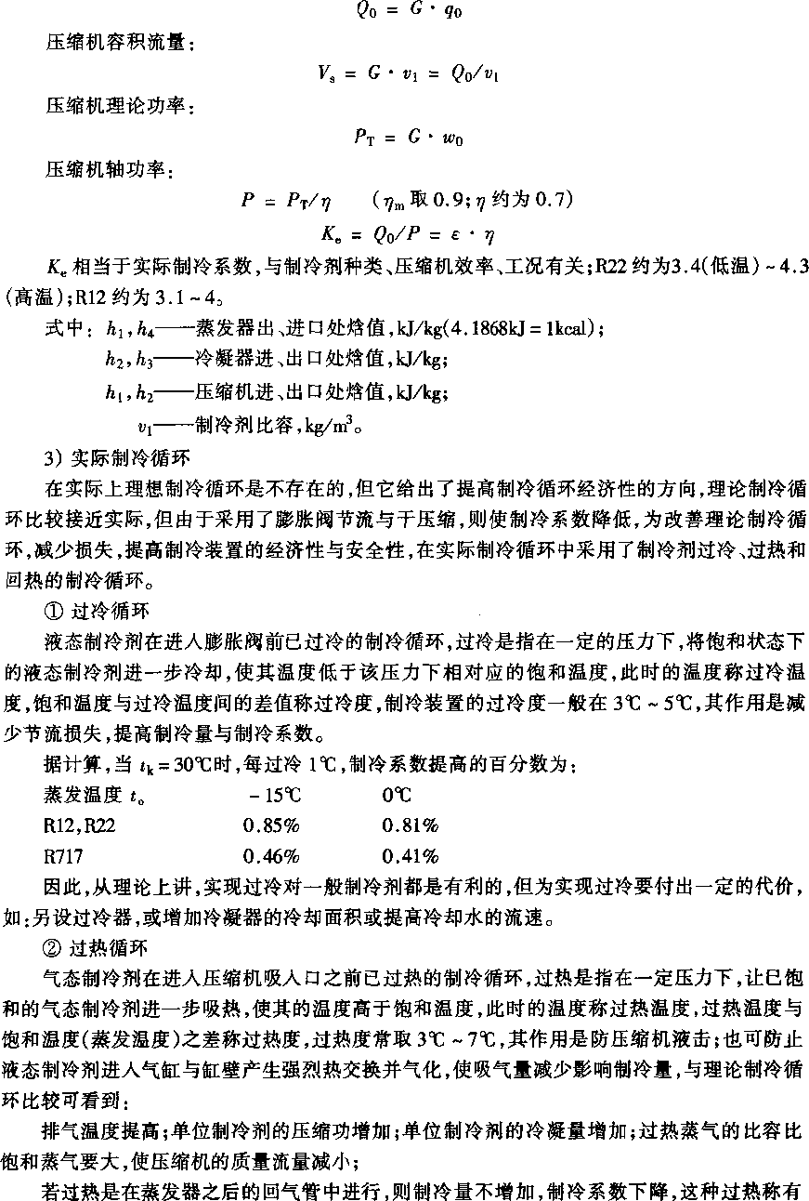

5 / 25

害过热，所以要对回气管采取隔热措施加以防止；
若过热是在蒸发器尾部（冷库内）完成，则制冷量增加，这样的过热，称有效过热，有效过热能使制冷量增加，但制冷系数是否增加要由制冷剂性质而定，过热度增加1't , R12、R22、R717 的流量 G 减少约0.4 %，而q0 则分别增加0 .5% ,0 .4％和0 . 2 %，所以R12的制冷蜇Q。与制冷系数有所增加 ，R22基本不变、而R717则相反。

＠回热循环
回热循环需设置回热器，使进膨胀阀前液态制冷剂与蒸发器出口低温低压的气态制冷剂 在回热器中进行热交换．使液态制冷剂得到进一步冷却而过冷，气态制冷剂进一步吸热而过 热，防止了在回气管中的有害过热，有利于改善制冷装置的工作条件，在回热循环中，单位制冷 剂的制冷昼有所增加，但相应的耗功也增加，故制冷系数是否提高，同样与制冷剂的性质有关， 通常对 Rl2. R502 有利，对 R717则不利，对R22 则利害不明显。但过热会使压缩机吸人温度增高，造成排温增加，润滑条件变差。

3 蒸 汽压缩式制冷装置的工况及其影响
理想的制冷装置应该是以最小的能量消耗获得最大的制冷量，但实际上装置的制冷量，耗能童不但与装置本身有关，还与装置的工况（冷凝温度、蒸发温度、过冷度、过热度）与使用的制冷剂有关，所以对一个特定制冷装置用于不同航区与季节，制冷装置的性能也会发生变化。
l ) 其它条件不变，冷凝温度 tk 变化的影响

t k 增高的原因主要是环境温度升高与冷溉器换热效果变差所引起，当tk 增高时，相对应的冷凝压力pIr. 也 会增加，使压缩机的耗功 w 增加，又由于膨胀阀前后压差增加，使制冷剂经节流后闪汽的比例增加，使q., 下降，从而使制冷装置的制冷系数也降低，若tk 下降则相反，但P k 过低会使膨胀阀前后压差减小，使制冷剂的循环蜇C 减少，而使装置单位时间内制冷量 Q。降低。
2 )其 它条件不变，蒸发温度t。变化的影响

当蒸发温度降低时，单位制冷量q。减小；由 于蒸发压力( p。)降低，使Pk l p 。增 加 ，压缩机输气系数入也会 减小，故使Q。也下降；同时 压缩功w 会增加；使装置的制冷系数c 降低，t。增加则相反，在制冷装置的运行管理中，为加快冷藏库（舱）的降温速度，在降温初始，可适当提高 t。，以加快冷藏库（舱）的温降速度，随后随着库温下的降逐步降低 i。至规定值。
制冷装置工况变化对制冷量，轴功率，制冷系数的影响可用表4-）简介表 4-1 制冷装置工况对压缩制冷的影响
温度条件变化 | 刮冷量 | 轴功率 | 制冷系数
冷凝温度“个 | t( ·.一入 t q。i ) | t (.'，o切f > Cj } | }（··. 切0 t q. )
蒸发温度＄。， | ½( 飞．，1 个使 G ) | 当pi/ p。> 3 左右时  }（·: C+ > Wo f) | +（··切o·f q。)
供液过冷度个 | t (· ·. q。个） | 不变 | t (···qd ;＂。不变）
吸气过热度个 | Rl2: (·: qo个＞ C i) 芘 2：不变( ··, 0 个＝ Ct) R717: ½ ( ·: q。个 < C,) | i (·,. c t > 印0 个） | Rl2：个（·;如f > w。个）  R22 基本不变  R717: t ( ·: q。个 ＜切0 个）

4．活塞式制冷压缩机的运行工况
制冷装置的制冷量Q。及性能指标是随工况( t°' t k) ，制冷剂种类而变化的，为能在同一标

准下说明制冷装置的性能与制冷能力，我国规定了活塞式制冷压缩机的四种运行工况，详见表
牛2。
表 4-2 活塞式制冷压缩机工况

工 况 | 工 质 | 蒸发温度t | 吸气温度t | 冷凝温度气 | 过冷温度t
 | Rl2 |  | + 15
标准工况 | R22  R717 | 一15 | + 15  - l0 | +30 | +25
 | R亚 |  | + 15
 | Rl2 |  | + 15
空调工况 | R22 | +5 | +_1．5 | +40 | +35
 | R717 |  | l O
 | R12 | + 10 | + 15 | t-50 | +45
最大功率工况 | R22 | +5 | + 15 | +40 | +35
 | R717 | +5 | - l0 | +40 | +35
 | Rl2 | -30 | 。 | +50 | +45
最大压差工况 | R22 | -40 | 。 | ＋心 | +35
 | R717 | -30 | 。 | +40 | +35
三、制冷剂和冷冻机油
l ．制冷剂
凡能在制冷循环中利用液体的气化过程来吸取热量，并在外功或补偿功的作用下将热量 传递给周围介质的物质，就称为制冷剂；所以可以作为制冷剂的物质很多：
- 无机化合物：如 COi、比O; NH3（, 代号分 别为 R744、R718、R717)。
- 饱和经的卤化物（氛利昂），常用三种：
CFC表示 不含 氢的氯氛经；
HCFC表示含氢的氯氛经；
HFC表示含氢而无氯的氪化经。
以前船用以氛利昂（即氯氛经）为多，但由于某些氯氖经进人高空后在紫外线作用下会分解出氯原子，破坏高空的臭氧层，使臭氧层吸收太阳紫外线的功能减弱，而过强的紫外线幅射对人类健康，农作物，海洋浮游生物的生长均产生不利，并可能引起气候异常（温室效应）。
氖利昂对臭氧层的破坏性的强弱用臭氧消耗潜能值( ODP) 表示；
氖利昂 气 体 会产 生“温室 效 应”其影 响大 小 用全 球 变暖潜 能 值 ( GWP )表 示。
为此1987年9 月 14 日加拿大蒙特利尔国际会议上签署了＂控制破坏大气臭氧层物品的蒙特利尔协定”，其中包括了五种含氯氛利昂( CFC) , Rll 、R12、R113、R114、Rll S 进行限制，1989年5 月在赫尔辛基召开的国际环保会上，大多数国 家同 意在 1996 年起禁用氯氪烧( CFC) ，发展中国家可推迟 10 年，而眨2 等 38种对臭氧破坏性稍小的物质(HCFC) 也 将于 2016年起冻结生产量，2040 年停用。
- 共沸制冷剂 按一定比例用两种或两种以上特定制冷剂混合而成，如R502 等 ，现因含
CFC 而停用。
- 碳氢化合物 如乙烯、丙烯、甲烧等，因易燃爆船上不用。

- 对制冷剂的要求热力性质方面要求：
l )正常蒸发温度 t。要低，一般蒸发温度应比冷库温度低 5'C - 15't: ，所以制冷剂的正常蒸
发温度在0屯～一 50t ，而相对应的蒸发压力应大于一个大气压，防止空气进人；
- 冷凝压力 凡 适中，在常温下能使制冷剂凝结；
- 压缩机 Pk / P 。 要低，有利于压缩机的输气系数、制冷量和经济性指标的提高；
- 单 位容积制冷量 q. 要大，有利于减小制冷压缩机的尺寸和重昼，但对于微型机，qv 过大，压缩机尺寸过小给制造带来麻烦；
- 临界温度要高；
6 ) 排 气 温度不能过高，过高不利于压缩机的润滑。物、化性质的要求：
l ) 粘度，密度要小，以减小管路中的流动阻力和动力消耗；
- 放热系数要大，以减少 热交换器的换热面积，使装置更紧凑；
- ) 化学稳定性与热稳定性要好，在使用中不会变质，不与其它材料、润滑油发生反应；
- ) 不 易 燃爆。其它方面的要求：
无毒，无异味，对人体无不利影响，不会产生窒息，价格低，易于补给。
- 常用制冷剂的性质

1) R717(NH3)
O 有毒 ，并有强烈刺激性臭味，它在空气中的容积含量为 0. 5% - 0.6％时，人停留超过半小时就有危险；含 量达11% ～ 14 ％ 可 点 燃 ；含量达 16% ~ 25％可引起爆炸、水果、蔬莱长期接触氨会氧化而品味变差；
＠与水能大量互溶，因此，流过膨胀阀的氨液中一般不存在游离态水，通常不引起冰塞；
＠微溶于油，对压缩机滑油无稀释作用，被压缩机排气带人系统中的油难以带回；
＠纯氨不腐蚀铁、铜等金属，但氨中含有水分时，会腐蚀锌、铜及铜合金（磷青铜除外）；
©氨水呈碱性，可使酚欧试纸变红色，故可用湿酚驮试纸帮助查漏；
＠放热系数较氛里昂大，故换热量相同时换热器的尺寸比氛里昂装置小；密度、粘度比氛 里昂小，流动阻力较小，故在管道中可采用较高流速，有利于减小管径。

2)R12(CCl2F2)
0 无毒，不燃烧，不爆炸，即使在恶劣的工作条件下性质也稳定不变，但与明火接触或温 度达400 以上，会产 生有毒的光气，在空气中容积含量超过 30％时，人长时间停留会窒息；
＠ 溶水性差，且溶水能力随温度降低而下降，30'C时每千克能溶水 115mg，一 30'C时仅能溶 3.6吨，游离水在温度低于 O'C时会结冰 ，极易在膨胀阀中引起“冰塞”;
在氛里 昂 冷剂中，除R22 外，汽态的溶水性都大千液态，所以当 RI2 含水过多时，如分次放掉部分蒸汽，则剩下的液体含水壹会减少，这叫“自干性”;
＠在使用的温度范围内与滑油相互易溶（蒸汽也能溶油），冷剂溶人滑油会使油粘度降低，凝固点升高，还会加速滑油老化，产生有腐蚀性的酸性物质；
＠ 含水时腐蚀镁及含镁大千2％合金，含水多时也会缓慢地腐蚀铁，对天燃橡胶有侵蚀作用，可使其变软、发胀，以至糜烂，故不能用天然橡胶作密封材料，R12装置现在主要用氯丁橡胶或丁腊橡胶，R12对某些树脂性塑料会起作用，故电绝缘材料不能乱用；

©和其它氛里昂一样，渗漏性很强，且无色无味，滑泄时不易察觉，可用卤素检漏灯查漏；
＠电绝缘性较好；
＠密度较大，比氨大得多，粘度也较大，因此在管道中流阻较大；
＠放热系数也较低，换热面积相对要求较大；
＠正常工作压力最低；
- R22(CHCIF2)
R22 的理化性质有不少与 Rl 2 类似，与Rl 2 的差别主要有以下几点：
O 溶水性比 RI2 强，水在液 态 R22 中的溶解度 30C(:时 为 1470mg/kg, - 30 C(:时 为 1的吨／ kg, R22 制冷系统进水过多仍会产生冰塞，为防止腐蚀，R22 的含水量应控制的 60 - 80mg/kg以下。
＠ 在 8 以上，即在压缩机和冷凝器的温度条件下，R22 与油互溶；而在8°C以 下 会形成微墅含油的液态冷剂层和大量含油的冷剂、滑油混合层，滑油流回压缩机要比 R12 困难；
＠ 电 绝 缘 性能不如RI2，会使聚 乙烯纤 维 变软，引起绝缘电阻下降( R12 不会），在封闭式压缩机中，R22 装置的电机绝缘需用丙烯腊树脂；
＠ 渗漏性比 Rl 2 更强，放热系数比 R12 大 25% ~30%; 4) R502
R502 是一种由 R22 和 Rll 5 按 48 . 8％ 和 51. 2％的比例混合而成的一种共沸溶液，正常蒸发 温度 为－45. 6气，基本热力性质与 R22 相近，工作压力比 R22 稍高，但吸入压力也较高，故压缩比较小 ，在标 准工 况下约 为 3 . 74 ，排气 温度 与 R12 相近，对橡胶，绝缘材料和塑料等影响较小，因而更适用于全封闭式或半封闭式压缩机使用。
5) R134a(HFC-134a CiH2 凡）
Rl 34a 是一种新型制冷剂，正常蒸发温度－26 . 2 ，主要热力性质与 R12 相似，它是 Rl 2 较为理想的替代品。R134a不含氯元素，不能 用卤 素灯检漏。 与以 前 常用冷 冻机油不 相容，会造成回油困难与压机功耗增大，常用PAG、POE 等脂类润滑油，使用中 注意吸湿。对普通橡胶的侵蚀，宜用氢化丁腊、氯化橡胶。
常用制 冷剂的主要性质见表 4-3。表 4-3 常用制冷剂的土要性质
制冷剂 | R22 | 儿12 | Rl34a | 8717
分子式 | CHCIF2 | C 也 F2 | C比FCF3 | 叽
标准大气压沸点('t ) | -40.8 | -29.8 | -26.5 | -33.4
临界温度( "C) | 96 | 112 | 100.6 | 132.4
临界压力(.MPa) | 4.963 | 4.12 | 3.94 | 1.32
标准沸点气化潜热.lrJ/kg | 233.7 | 1仗i.3 | 219.8 | l郊
饱和压力(MPa) -15t:  ＋刃t | 0.29'J  1.201 | 0.182  0.743 | 0.164  0.771 | 0.236  I.167
比容志/kg( - 15't } | 0.'178 | 0.093 | 0.120 | 0.508
导热系数W/m•K( 巧 't: ) 蒸气  液体 | 0.0115  0.0') | 0.(1.'1}7  0.068 | 0.083  0.118 | 0．邸  0.485

续上表

制冷剂 | R22 | Rl2 | Rl34a | R717
单位容积制冷量q.  (+ 30't/- lS't 时）kJ/ni | 泌  162% | l275 100% |  | 2161  lf9%
毒性（由大至小依次为 1-o) | 5a | 6 | 6 | 2
安全性 | 不燃爆 | 不燃爆 | 不燃爆 | > 16％容积比会爆炸
忌用材料 | 天然橡胶、镁与镁合金 | 同左 | 钢，天然、丁腊及氝橡胶  。 | 含水腐蚀铜及铜合金，镜锌与捷锡表面  。
ODP | 0.05 | 1.0
Gli'P | 0.36 | 3 | 0.26
- 冷冻机油的性能与使用
主要作用：润滑、密封、冷却与大型机中的能量调节装置中的控制油·, 对其的要求：
- 粘度适中，粘温性好，粘度是冷冻机油一项重要指标，要满足制冷压缩机的润滑与密封要求，使用溶油性大的制冷剂与高工作压力的制冷压缩机应采用高粘度的油。
通常：Rl 2 选用 18号，R22选用 25 号，R717选用 13 号，R134a 用 PAC（聚烯经乙二醇）与其它聚脂类化学润滑油，而不能采用现常用的矿物油。粘度过低会使压缩机气缸密封变差，影响 正常输气。
- 凝固点要低，为防油液在系统中产生油堵，油液疑固点应比制冷剂工作时最低蒸发温度低 2.5t 以下。
- 闪点要高，闪点 要比最 高排 气温度至少高出25t ~ 30t ，一般不 低千 150t:（开口）。
- 无机械杂质，防止系统中出现“脏堵＂。
- 含水量要低，对氛利昂压缩机用油，国外规定每千克油液含水应不大于 30mg，国内优等品每千克油液含水小于 35mg，一等品含水小 于 50mg，为防水进入，油液要 密封 保存。
- ) 化学 稳定性好 ，在任何工况下与水、空气、金属材料、制冷剂、密封材料接触时不起分解、聚合、氧化等反应。
7 ) 电绝缘性，对半封闭式、全封闭式压缩机所用油液要求击穿电压大于 2500V。四、制冷压缩机
压缩机的作用是压缩气态制冷剂，便于制冷剂在常温下放热冷凝，使其在装置中循环。 制冷压缩机按工作原理可分为容积式与速度式两大类，前者是靠工作腔容积的周期性变
化进行吸人、压缩、排出气体，常用容积式压缩机有活塞式、回转式两种。
活塞式压缩机，因活塞作往复运动，具有惯性力，并受吸、排气阀等限制，运动速度不能太 高，主要用于中小制冷量场合；回转式压缩机则没有往复运动部件和吸排气阀，转速较高，适用 于中等制冷量的场合；离心式压缩机高转速，适用于大制冷量的场合。船用以活塞式制冷压缩机为主。
- 活塞式制冷压缩机分类（表4-4)

表 44 活塞式制冷压缩机的分类
分类方式 | 特 点
按机体封闭方式 | 开启式 | 曲轴端伸出机体之外，通过传动装置与电动机相连，曲轴伸出处，设有轴封
按机体封闭方式 | 半封闭式 | 压缩机和电动机共用一根主轴，装在同一机体中，机体可拆卸，使用垫片等保待整体封闭，取消了轴封
按机体封闭方式 | 全封闭式 | 压缩机和电动机共用-·根主轴，装在一个完全密闭的机体内，取消了轴封，适用于小型冷 藏柜和电冰箱
按使用拊冷剂 | 氪利昂制冷机、氨制冷机
按制冷董 Q。 | 小型 ：Q＜58kW；中型 ：Q = 58 ~ 850kW；大型 ：Q > SSOkW
桉压缩级数 | 单级：用于压 缩比 Pkl P. E:8（对于 R711) ; pi/ p. 10（对于 Rl2 和贮2)  双级：用于压缩比 pt.Ip. > 8( R717)或 Pkl p. > IO(Rl2，眨2)
按气缸布置形式 | 立式：占地面积小．受力情况好．磨损小，大型立式压缩机高度大，维护管理不便，因此中小型压缩机， 除单、双缸外，已很少采用  卧式：气缸呈水平布置，占地面积大，船上不宜采用  角度式：结构紧凑，质量小，动力平衡性好，现代中小型高速压缩机广泛应用
按压缩机转速 | 低速：九 < 150 t／血n；中速 ：n = 150- 600 r/ min；高速： n > 切O r／面 n
按气阀布置 | 逆流式：压缩机吸排气时气流方向相反，现代高速压缩机广泛应用 顺流式：吸排气时气流流向一致，现代高速压缩机已不采用
- 对船用制冷压缩机的结构性能要求与设计、使用条件
l ) 结构性能要求能在各种海况、航线上正常运行；抗 腐 蚀 性 好 ，适 应 高 温 、高湿条件下的正常运行；抗振动，摇摆性好；结构紧凑，占舱容少；安全可靠，维修工作量少，维修方便。
2 ) 船用氪利昂活塞式压缩机设计、使用条件（表4-5)
表 4-5 船用氛利昂活塞式单级制冷压缩机设计、使用条件
三参数 剂 | Rl2 | R22 | R717
冷凝 温度{ 'C ) | 水冷：55；风冷： 6S | 水冷：46；风冷 ：55 | 水冷:46; 风冷：55
蒸 发温 度范围( 't ) | -30-10 | -40-5 | -30~5
活塞最大压力差(111Pa) | 1.18 | 1.“ | 1.37
活塞最大压力比 Ptl Po | <10 | < 10 | <8
最高排 气温度（'l: ) | 125 | 145 | 150
最高冷凝温度（屯）R12： 高 温 工 况 ：水冷 ：6S；风 冷 ：70
低温 工 况 ：6S
R22: 高温工况：水 冷 ：59 ；风 冷 ：51 低温 工 况 ：51
- 船用制冷压缩机的工作原理
- 理论工作循环
分析压缩机理论工作循环时，已作了如下的假定：
- )气缸没有余隙容积；

以上内容仅为本文档的试下载部分，为可阅读页数的一半内容。如要下载或阅读全文，请访问：https://d.book118.com/168106022025006041

